**Дія.Шеринг**

Цей документ розроблено для ознайомлення із можливостями перевірки та отримання копій цифрових документів у Дії, які використовують громадяни. Документ містить всю необхідну інформацію для початку роботи з цифровими документами в Дії, у тому числі інструкції щодо підключення та використання, технічну документацію та наочні приклади таких документів.

**Питання-відповіді**

## **Які цифрові документи є в Дії:**

* біометричні паспорти: паспорт громадянина України (ID-картка) та паспорт громадянина України для виїзду за кордон. У паспортах відображається місце проживання на момент видачі паспорта*. Із запуском РТГ буде відображення актуального місця проживання.
* картка платника податків (РНОКПП),
* свідоцтво про народження (відображається в застосунку батьків),
* довідка ВПО,
* студентський квиток
* посвідчення водія
* свідоцтво на реєстрацію транспортного засобу
* страховий поліс транспортного засобу

## **Який вигляд мають цифрові документи?**

Так відображаються цифрові документи в застосунку Дія:

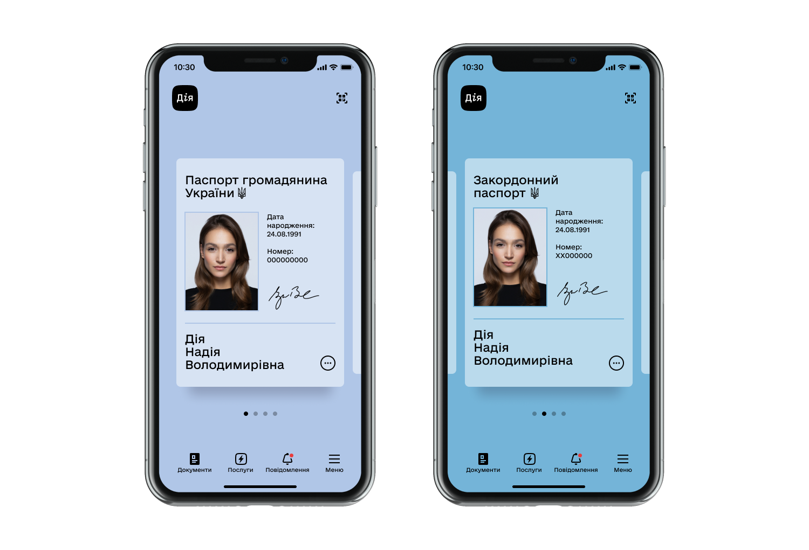

## **Чи мають документи у застосунку Дія юридичну силу?**

## Так! Юридична сила цифрових документів визначена наступними нормативно-правовими актами:

|  |  |
| --- | --- |
| е-паспорти та РНОКПП | [постанова КМУ № 278 від 15 квітня 2020 року](https://zakon.rada.gov.ua/laws/show/278-2020-%D0%BF#Text)  [Закон України № 1368-IX](https://zakon.rada.gov.ua/laws/show/1368-IX#Text) (набуває чинності з 23.08.2021 року) |
| е-свідоцтво про народження | [постанова КМУ № 911 від 23 вересня 2020 року](https://zakon.rada.gov.ua/laws/show/911-2020-%D0%BF#Text) |
| е-довідка ВПО | [постанова КМУ № 509 від 1 жовтня 2014 року](https://zakon.rada.gov.ua/laws/show/509-2014-%D0%BF#Text) |
| е-студентський (учнівський) квиток | [постанова КМУ № 1051 від 18 грудня 2019 року](https://zakon.rada.gov.ua/laws/show/1051-2019-%D0%BF#Text) |
| е-посвідчення водія та е-свідоцтво про реєстрацію ТЗ | [постанова КМУ № 956 від 23 жовтня 2019 року](https://zakon.rada.gov.ua/laws/show/956-2019-%D0%BF#Text) |

Закон України про внесення змін до Закону України «Про Єдиний державний демографічний реєстр та документи, що підтверджують громадянство України, посвідчують особу чи її спеціальний статус»: <https://zakon.rada.gov.ua/laws/show/1368-IX>

Цей законодавчий акт набуде чинності з 23 серпня 2021 року і повністю прирівняє е-паспорт та е-паспорт для виїзду за кордон в застосунку Дія до їхніх паперових або пластикових аналогів.

Жодних варіантів "не прийняти Дію" більше не буде.

## **Якщо організація немає власної інформаційної системи?**

При відсутності інформаційної системи, організація може налаштувати Дія.QR у разі, якщо потрібно отримувати копії документів. За цим сценарієм копія документа надходить прямо на електронну пошту комунального закладу. Опис таких можливостей міститься нижче у цьому документі.

## **Громадяни не користуються цифровими документами?**

Це тимчасово. Кількість користувачів мобільного застосунку Дія динамічно зростає. Право громадян на використання цифрових документів у різних життєвих випадках, у тому числі під час отримання послуг у комунальних установ, де є необхідність надати документ, що посвідчує особу або у інших випадках, передбачено законодавством України та не має обмежуватися. Таким чином, звертаючись за послугою із е-паспортом, громадянин отримує можливість скористатися послугою без необхідності пред’явлення документа на бланку. Застосування цифрових документів прискорює процес обслуговування громадян та підвищує ефективність роботи. Саме тому велика кількість партнерів, що вже інтегрувались, пропонують використовувати Дію.

**Перевірка документів без отримання копії**

**1. Сценарій Дія-Дія**

Дія-Дія - перевірка дійсності документа та інформації, яка міститься у документі, за допомогою мобільного застосунку Дія, що встановлено на іншому пристрої.

## **Як перевірити документ по сценарію “Дія - Дія”?**

При валідації Дія-Дія працівник комунального закладу за допомогою смартфона/планшету сканує QR-код документа особи, документ якої потрібно перевірити. На екрані працівника відображається інформація з документа (приклади на малюнках).

У застосунку Дія є зчитувач QR-кодів, яким можна зчитати QR-код цифрового документа іншого користувача Дії. Щоб активувати зчитувач, необхідно натиснути на наступну позначку в застосунку:

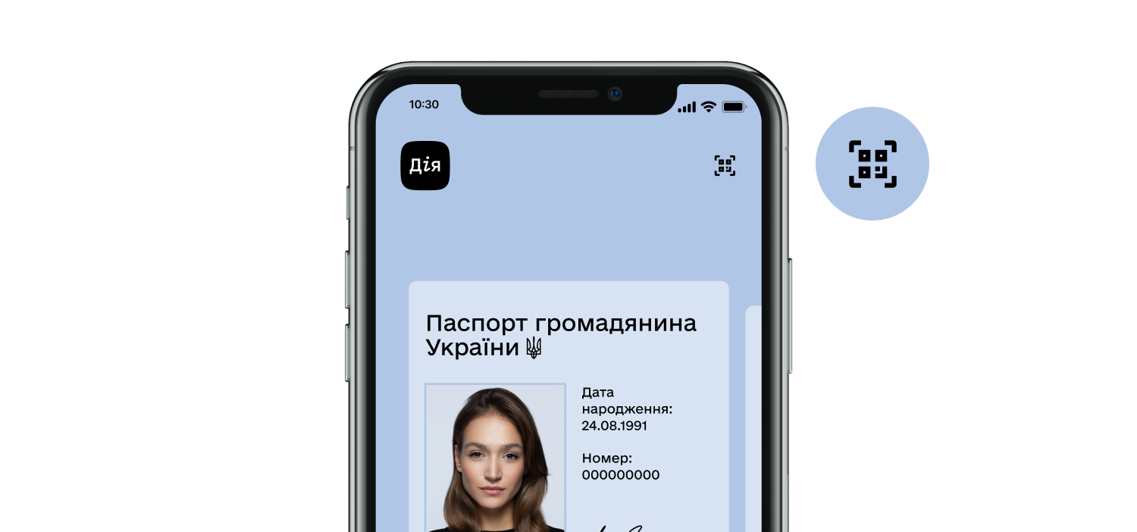

Після сканування QR-коду в разі неуспішної валідації документа в застосунку, де було активовано зчитувач, відобразиться наступна інформація:

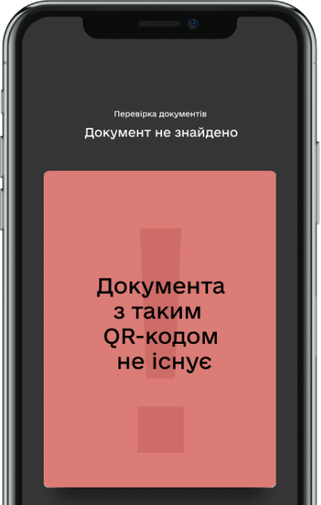

У разі успішної валідації відобразиться наступне:

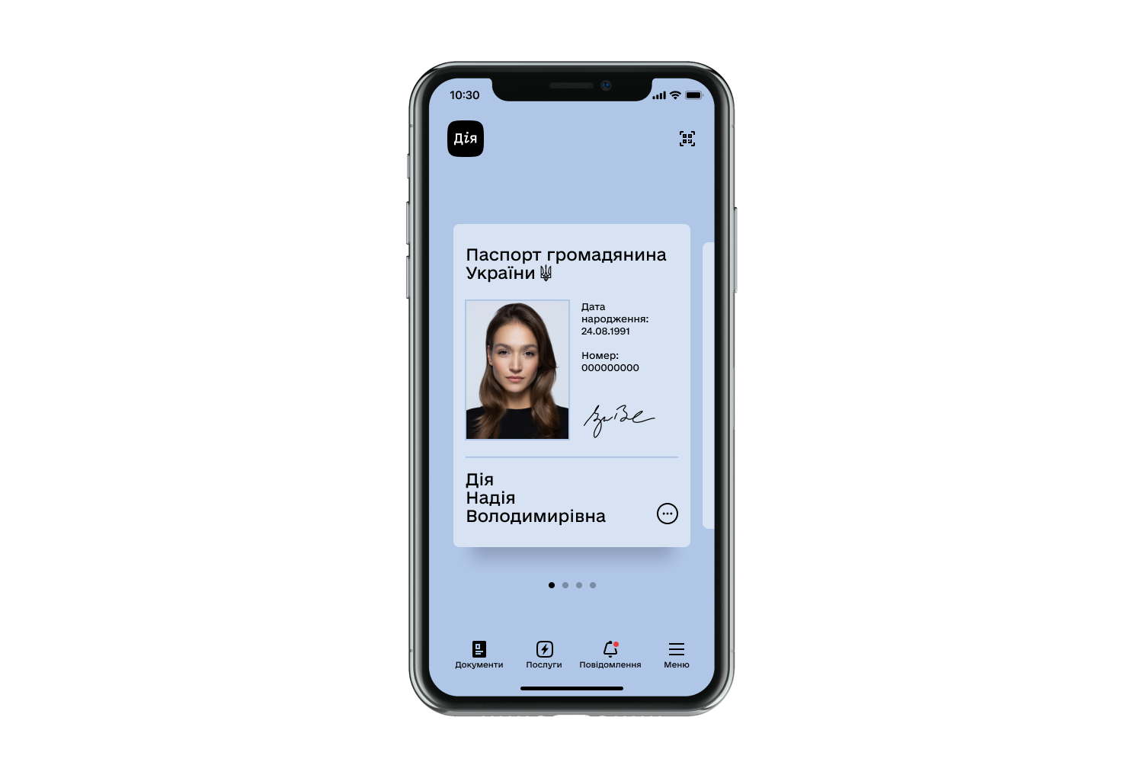

## **Де знайти QR-код для сканування?**

Для валідації особи необхідно згенерувати коди для перевірки:

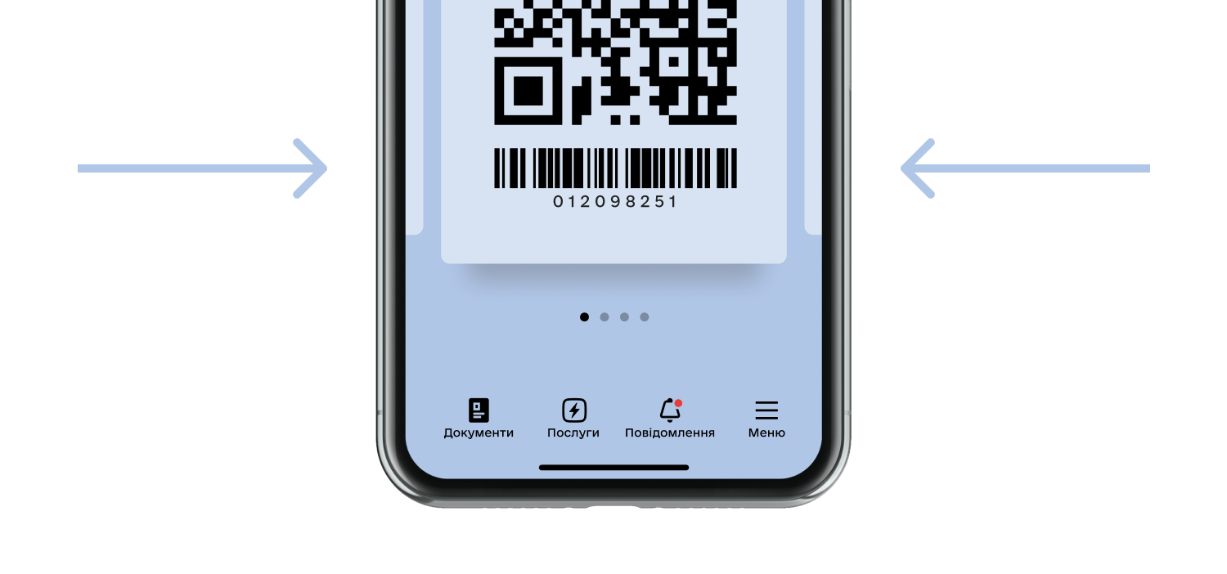

Згенерувати й відобразити тимчасові коди документа для перевірки можна у спосіб, зображений на скріншоті вище, або ж достатньо просто натиснути на зображення документа. Ці коди дозволять звірити документ з відомостями у реєстрі.

## **Який строк дії тимчасових кодів документа?**

QR/штрих-код підтверджує дійсність документа в момент перевірки. Строк дії – 3 хвилини. Цього часу достатньо, щоб зчитати код та перевірити документ.

## **Чек-лист по сценарію Дія-Дія:**

1. Смартфон/планшет з підтримкою Інтернет та камерою
2. Встановити мобільний застосунок Дія
3. Авторизувати працівника комунального закладу у додатку
4. Внести зміни у внутрішні інструкції (якщо вони є)
5. Провести навчання для співробітників як працювати з Дією шляхом надання методичних рекомендацій, інструкцій та проведення вебінарів

**1.2 Сценарій Валідація по АРІ**

Доступна можливість налаштування перевірки дійсності цифрових документів через API:

**Валідація документа через АРІ** – перевірка достовірності документа, що пред’являється шляхом електронної інформаційної взаємодії системи комунального закладу та Порталу Дія. Після сканування штрих-коду документа отримаєте відповідь про його валідність одразу у вашу інформаційну систему. Сценарій потребує додаткових налаштувань.

## **Як перевірити документ по сценарію “Валідація по АРІ”?**

1. Особа, що має пред'явити документ має згенерувати тимчасові коди для того документа, який ви бажаєте перевірити.

2. Працівник комунального закладу має:

* відсканувати (смартфоном, планшетом або іншим пристроєм, здатним сканувати QR/штрих-коди) QR/штрих-код електронного документа клієнта в застосунку Дія з подальшою передачею коду в інформаційну систему комунального закладу;

**або**

* ввести вручну в інформаційну систему комунального закладу 13-значний код, що зазначений під штрих-кодом;
* 13-значний код надсилається сервером комунального закладу на сервер ДП "Дія" спеціальним запитом згідно документації API;
* за умови правильності API-запиту і за умови валідності отриманого коду та відповідного документа, сервер ДП "Дія" поверне JSON  
  { "success": true }, який слід інтерпретувати як успішну валідацію.

## **Яке програмне забезпечення потрібне для зчитування кодів?**

Як правило, сучасні смартфони, планшети та більшість сканерів здатні зчитувати QR-коди та штрих-коди, передаючи закодоване значення в інформаційну систему, до якої вони підключені.

1. У випадку інтеграції по API партнер має розробити відповідне програмне забезпечення (або адаптувати вже існуюче), що надсилатиме зісканований код на сервер ДП "Дія" для отримання результату перевірки (валідації).
2. Якщо ж використовується валідація за допомогою вбудованого сканеру застосунку Дія, то в цьому випадку не вимагатиметься створення програмного забезпечення, але така валідація може бути менш зручною в умовах роботи, наприклад, кас супермаркетів чи точок видачі замовлень.

**❗️ Загальна інформація по сценарію Валідації**:[**http://bit.ly/Diia-FAQ-Validation**](http://bit.ly/Diia-FAQ-Validation)

## **Чек-лист по сценарію Валідація по АРІ:**

1. Наявність інформаційної системи комунального закладу.

У разі відсутності ІС рекомендуємо використовувати сценарій “Дія.QR”.

1. Наявність електронної печатки (КЕП) юридичної особи.
2. Перевірити можливість інтеграції ІС комунального закладу до Порталу Дія:

* для індивідуальних ІС - звернутися до технічного адміністратора / розробника;
* для готових ІС - перевірити наявність можливості використання Дії та ознайомитись із інструкцією по використанню від технічного адміністратора.

1. Підписати Договір із ДП “ДІЯ”.
2. Внести зміни у внутрішні інструкції (якщо вони є).
3. Провести навчання для працівників комунального закладу як працювати з Дією шляхом надання методичних рекомендацій, інструкцій та проведення вебінарів.
4. Медіа співпраця. Обговорити питання медіа комунікації у соцмережах.

**2. Отримання копій цифрових документів**

**2.1. Сценарій Шеринг**

Шеринг - сервіс, що дозволяє отримати копії цифрових документів користувача застосунку Дія (фізичної особи) за його згоди одразу в систему комунального закладу (налаштовується шляхом інтеграції по АРІ). У процесі шерингу отримувачу даних надається цифрова копія е-документа у форматі pdf (підписана КЕПом Дії та з накладенням позначки дати, часу та назви отримувача даних), а також метадані у форматі JSON з відповідними полями з документа.

Сценарій Шерингу доступний у двох форматах:

1. Офлайн. За сценарієм шерингу офлайн працівник комунального закладу сканує QR-код е-документа або вводить вручну в інформаційну систему 13-значний код, що зазначений під штрих-кодом. Особа, яка пред'являє документ отримує запит на передачу копії цифрових документів із застосунку Дія та підтверджує передачу цих документів разом з метаданими на сервер комунального закладу.
2. Онлайн (AppToApp). За сценарієм AppToApp ви можете дистанційно ідентифікувати особу на вашому сайті, наприклад при оформленні заяви. При переході за посиланням особа отримує запит на передачу копії цифрових документів та підтверджує таку передачу.

**Який вигляд мають копії цифрових документів у pdf-форматі?**

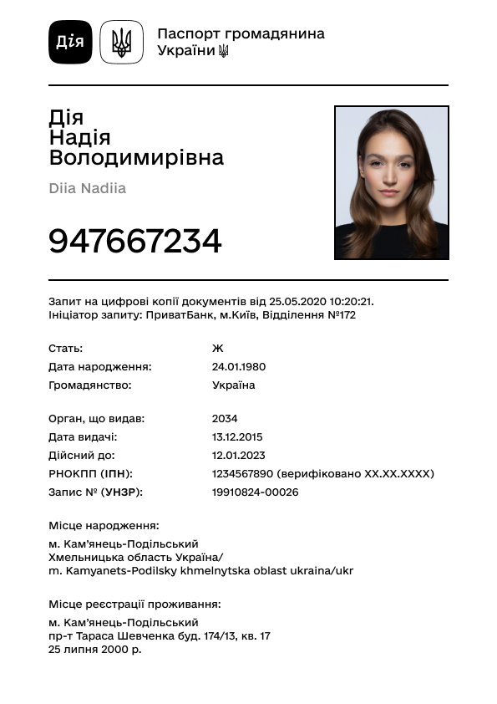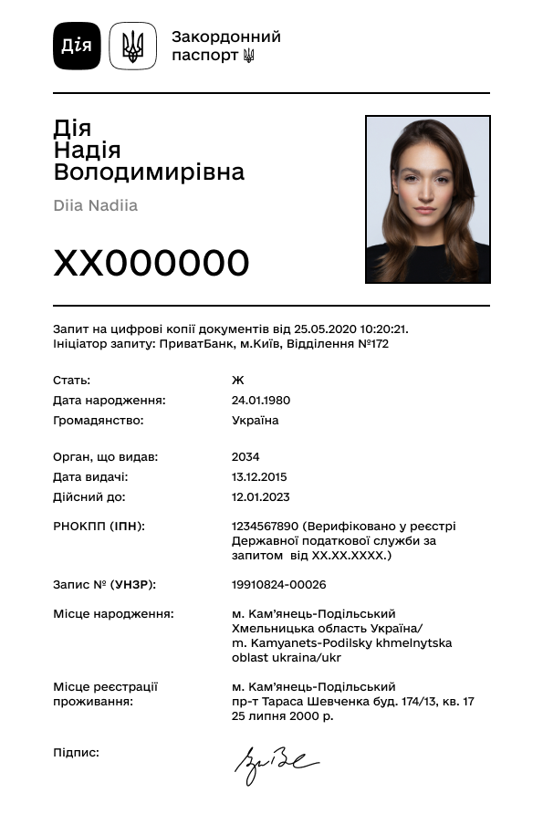

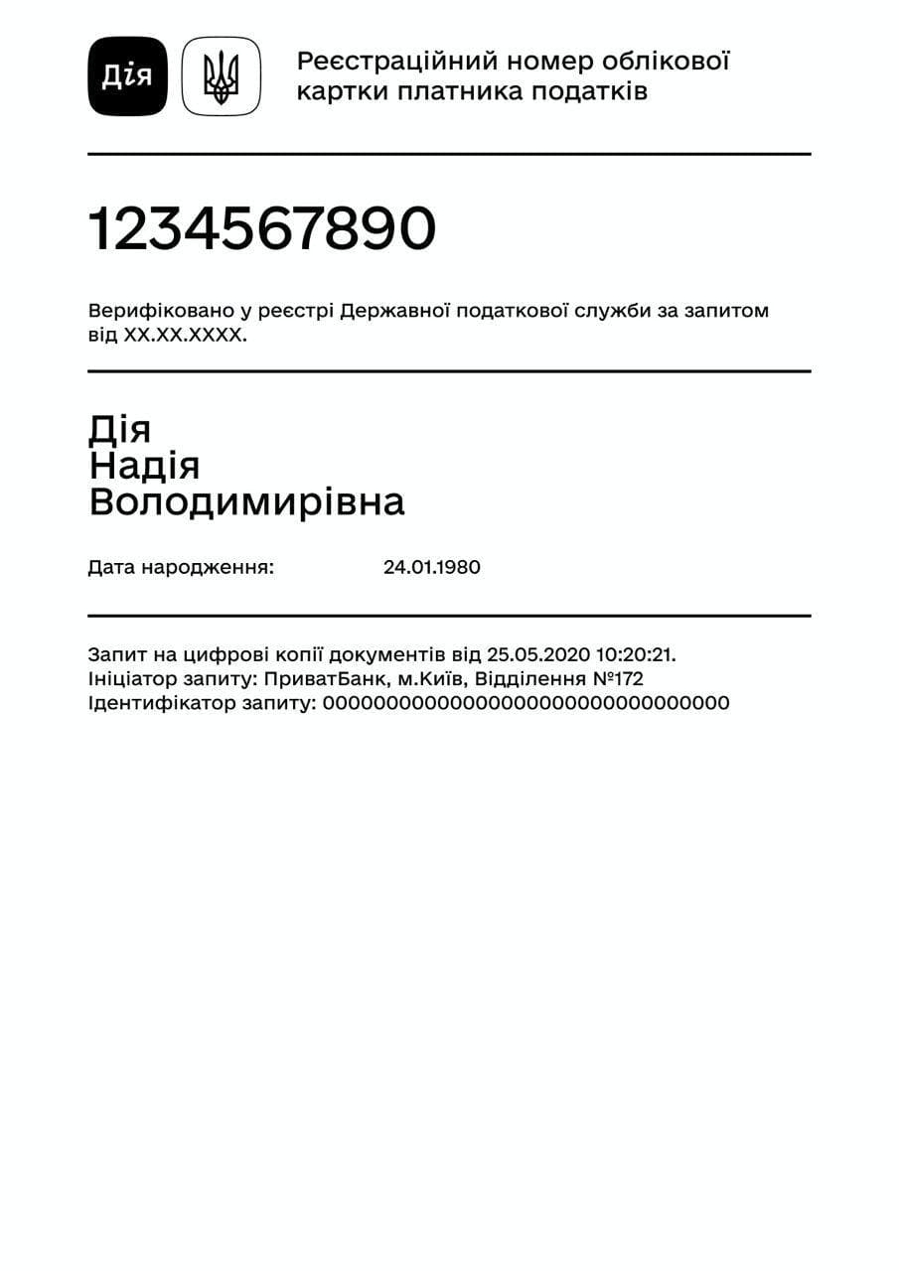

*Приклади електронних копій цифрових документів*

**❗️ Загальна інформація по сценарію Шеринг:** [**https://bit.ly/Diia-FAQ-Sharing**](https://bit.ly/Diia-FAQ-Sharing)

**Чек-лист по сценарію Шеринг:**

1. Наявність інформаційної системи комунального закладу.

У разі відсутності ІС рекомендуємо використовувати сценарій “Дія.QR”.

1. Наявність електронної печатки (КЕП) юридичної особи.
2. Перевірити можливість інтеграції ІС комунального закладу до Порталу Дія:

* для індивідуальних ІС - звернутися до технічного адміністратора / розробника;
* для готових ІС - перевірити наявність можливості використання Дії та ознайомитись із інструкцією по використанню від технічного адміністратора.

1. Підписати Договір із ДП “ДІЯ”.
2. Внести зміни у внутрішні інструкції (якщо вони є).
3. Провести навчання для працівників комунального закладу як працювати з Дією шляхом надання методичних рекомендацій, інструкцій та проведення вебінарів.
4. Медіа співпраця. Обговорити питання медіа комунікації у соцмережах.

**ТЕХНІЧНА ДОКУМЕНТАЦІЯ**

🔐 Будь ласка, зверніть увагу, що зміст цього документа, а також будь-яких додатків до нього (у тому числі схем, відео, інструкцій та інших документів), є конфіденційною інформацією, яка може використовуватись виключно належним отримувачем. Якщо Ви не є таким належним отримувачем, прохання повідомити відправника та не розголошувати змісту повідомлень будь-яким особам.

1. **Документація — шеринг документів:**

<https://bit.ly/Diia-DocRequests>

1. **Документація — керування бранчами:**

<https://bit.ly/Diia-DocBranches>

1. **Документація — метадата документів:**

<https://bit.ly/Diia-Doc-SharingMetadata>

1. **Інструкція з поширених проблем:**

<https://bit.ly/Diia-IntegrationHelper>

1. **BPMN-схема для шерингу з ініціацією офлайн:**

<https://bit.ly/Diia-BPM-Sharing>

1. **BPMN-схема для шерингу з ініціацією онлайн:**

<https://bit.ly/Diia-BPM-Sharing-AppToApp>

1. **Відео "Як почати":**

<https://bit.ly/Diia-Screencast-HowToStart>

1. **Відео про сценарій "Sharing":**

<https://bit.ly/Diia-Screencast-Sharing>

1. **Телеграм-канал технічних оголошень:**

<https://t.me/joinchat/AAAAAEeZR3ZZmRA_jVe2aw>

1. **Анкета для отримання доступу до тестового середовища:**

<https://bit.ly/Diia-PartnerForm>

**2.2. Сценарій Дія.QR**

Дія.QR - можливість отримання копії цифрового документа без налаштування електронної взаємодії інформаційних систем (API). Сценарій підійде у разі відсутності інформаційної системи (програмного забезпечення), яку можна підключити.

Для отримання Дія.QR необхідно авторизуватися на Порталі Дія із використанням кваліфікованого електронного підпису (КЕП) керівника або ФОП. Такий QR-код розміщується в місцях пред'явлення документів. Особа, якій потрібно надати копію е-документа, може відсканувати розміщений QR-код та відправити копію е-документа з власного e-mail. Комунальний заклад отримує копію е-документа на e-mail у форматі .pdf.

**Чек-лист по сценарію Дія.QR:**

1. Наявність кваліфікованого електронного підпису (КЕП) керівника юридичної особи / ФОП.
2. Наявність e-mail організації.
3. Зареєструватися на Порталі Дія із використанням КЕП.
4. Підписати договір із ДП “ДІЯ”.
5. Створити відділення, послуги та обрати перелік копій необхідних електронних документів для отримання унікального QR-коду.
6. Розмістити QR-код у місцях, де особа має надати копію е-документа.
7. Змінити внутрішні інструкції (якщо потрібно).
8. Провести навчання для працівників як працювати з Дією шляхом надання методичних рекомендацій, інструкцій та проведення вебінарів.

**3. Дія.Підпис**

Дія.Підпис - можливість віддаленої ідентифікації громадян для отримання кваліфікованого електронного підпису. Дані будуть використовуватися для формування короткострокового ключа електронного підпису (КЕП) у Дії.

Цей сценарій буде актуальним щоб підписати договір/заяву, наприклад на зміну постачальника або на отримання послуг.